ZPRAVODAJSTVÍ

Klubu chovatelů holubů moravských pštrosů v Brně

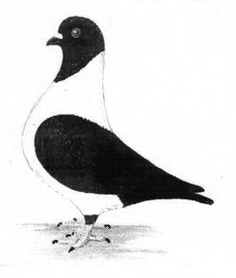

Ročník 40 Číslo 1 Rok 2018

Obsah:
- Úvod
- Výroční schůze – volby
- Výsledky speciální výstavy
- Termínový kalendář 2018
- Naši jubilanti 2018
- Přihlášky na výstavy pořádané klubem v roce 2018

Vážení přátelé,
Dostává se Vám do rukou Zpravodaj Klubu chovatelů holubů moravských pštrosů. V letošním roce klub chovatelů MP sdružuje chovatele MP již 95 let což je doba v organizovaném holubářství poměrně dlouhá a za tolik let procházel klub MP obdobím rozkvětu , ale i obdobím kdy se tolik nedaří.
Členství v klubu bylo dříve pro chovatele prestižní záležitostí a členů klubu bývalo podstatně více . Nechci dnes na tomto místě rozebírat co a jak bylo, ale spíš se zamyslet nad tím jak má klub – výbor klubu pracovat aby chovatelé byli spokojeni a byli aktivními členy klubu, kteří naplní jednou nebo dvakrát své členství , že vystaví své holuby na klubové výstavě zúčastní se VČS.
Ještě před SV , která se konala v roce 2017 v Brně při výstavě MORAVIA 2017 na brněnském výstavišti jsme všechny členy klubu vyzvali ke kandidatuře do výboru klubu. Bohužel mimo dvou odpovědí starších chovatelů byla tato aktivita členskou základnou ignorována. Holuby vystavilo na SV v Brně 2017 43 vystavovatelů což je 31% a na VČS bylo 33 členů klubu což je 22 % ze 140 členů kubu.
Ze strany členů klubu byla výstava v Brně kritizována , že je od pátku do neděle a pro některé chovatele daleko. Nemyslím jsi , že dnes je cestování tou hlavní překážkou. Kolik burz a jiných výstav nejen v ČR , ale i v Německu, Rakousku, Maďarsku nebo na Slovensku chovatelé absolvují během roku a dobrovolně nebudu více rozebírat. Měli bychom jsi uvědomit, že výstava je pro dané plemeno zvířat reklamou za kterou návštěvník platí což bývá v případě jiné komerční reklamy opačně – inzerent platí za zveřejnění reklamy a pokud budeme SV pořádat ve výstavních areálech kde přijde včetně vystavovatelů 125 platících návštěvníků pak se ptám jestli vynaložené úsilí lidí, kteří výstavu zajišťují má smysl. Dalším nešvarem, který se na SV MP neustále opakují je přítomnost chovatelů a jejich snaha zasahovat do posuzování holubů během jejich posuzování. Vážení chovatelé všichni posuzovatelé, kteří posuzují na SV MP jsou chovatelé holubů měli odvahu adeptovat na posuzovatele holubů a složili úspěšně posuzovatelské zkoušky tedy mají oprávnění holuby na výstavách pořádaných pod hlavičku ČSCH posuzovat a pokud má někdo z chovatelů o činnost posuzovatele zájem měl by se přihlásit k adeptským zkouškám. Sám posuzuji SV u jiných klubů a nikde jsem se nesetkal se zasahováním a přítomností chovatelů do průběhu posuzování tak jak tomu bylo loni v Brně nebo v roce 2016 v Újezdě u Brna. Jsem přesvědčen ,že všichni posuzovatelé, kteří posuzují naše SV odvádí svůj úkol nanejvýš zodpovědně a zasahování do jejich činnosti je ze strany chovatele nezodpovědné a účelové s čímž nelze souhlasit. V každé přihlášce na výstavu je napsáno, že posuzování probíhá bez přítomnosti veřejnosti tak prosím tuto zásadu ctěme, nejlepší může být jen jeden jedinec v dané skupině holubů a proto Vás prosím věřme posuzovatelům, myslím , že jejich výrok je fundovaný a odborný.
Vážení přátelé , jak budeme pro klub pracovat takový ho budeme mít a jakou atmosféru jsi vytvoříme takovou ji v klubu bude mít.

ZÁPIS Z VČS KLUBU CHOVATELŮ HOLUBŮ BRNO 4.12.2018

Přítomno: 31 členů dle prezenční listiny
Hosté : Wider Pavel – předseda ÚOK holubů

Program :

1. Zahájení, odsouhlasení programu.
2. Zpráva o činnosti klubu za rok 2017. Př. Barták P.
3. Zpráva pokladníka. Př. Havlík M.
4. Zpráva KRK. Př. Spáčil St.
5. Diskuse
6. Volby výboru klubu – proběhly aklamací a výbor byl zvolen většinou přítomných, složení výboru bylo potvrzeno hlasováním na schůzích poboček a je doloženo zápisem.
Složení výboru klubu chovatelů holubů MP:
Předseda : Pavel Barták
Jednatel a vzdělavatel : ing. Miroslav Otruba
Pokladník: Ondřej Řezníček
Hospodář: Stanislav Spáčil
Členové výboru: Michal Rákos
Janek Slávek
Revizní a kontrolní komise: ing. Jaroslav Bystřický - předseda
ing. František Vlček
Josef Dohnal
7. Vyhodnocení výstavy a předání cen,
8. Závěr.

Vyhodnocení speciální výstavy 2017 na brněnském výstavišti

Na výstavě konané 9. - 10. prosince 2017 bylo vystaveno 420 kusů moravských pštrosů v 18 barevných rázech od 43 vystavovatelů.
Posouzení provedli:
Knotner Jiří Ing.- černé, modré kapraté
Černobila Pavel – modré bělopruhé,
Otruba Miroslav Ing.- černé, červené, modré -šupinaté
Čejka Václav – žluté , čevené holubice
Dudák Jiří- modré bezpruhé
Pokorný Luděk-červené holuby staré a výletky

Výsledky speciální výstavy MP 2017

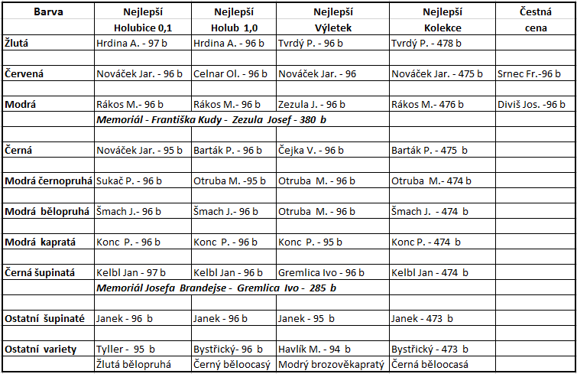

Nejlepší MP - žlutá holubice 97 b - Hrdina Antonín
Nejlepší kolekce MP - žlutá 478 b - Tvrdý Pavel
Nejlepší kolekce MP mladého chovatele - modrý šupinatý MP - Vlach Tomáš
Mistři klubu MP 2017

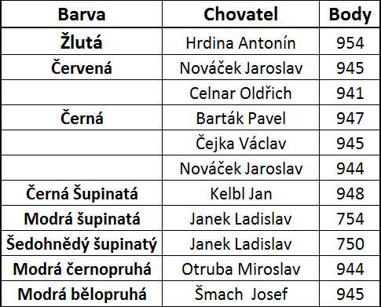

Všem chovatelů, kteří své holuby na SV v Brně vystavili, patří velké poděkování a i když ne všichni mohou být první, přejeme hodně úspěchů v dalším chovu MP.

Vyhodnocení výstavy výletků 2017 v Křenovicích

Dne 16. září se uskutečnila výstava výletků MP v Křenovicích, kde bylo vystaveno 188 kusů.
Posouzení provedli Čejka Václav, Ing. Otruba Miroslav, Král František
Nejlepší výletci barva:
žlutá Jaroš Karel
červená Konc Petr
modrá Bleha Bohuslav
modrá bělopruhá Sukač Petr
černá Barták Pavel
černá šupinatá Kelbl Jan
Čestné ceny obdrželi za barvu:
Žlutá Bleha Bohuslav
Červená Kurka František
Modrá bělopruhá Klimeš Antonín
Černá Vlček František
Černá šupinatá Šmolda Jaroslav
Šedohnědá šupinatá Janek Slávek

4. PLÁNOVANÉ VÝSTAVY V ROCE 2018

- 25. - 26. 8. 2018 Hroznová Lhota
- 15. 9. 2018 Křenovice
- 10. - 7. 10. 2018 Soběslav
- 13. 10. 2018 Kladno-Rozdělov
- 28. 10. 2018 Vlčí Habřina
- 16. - 17. 11. 2018 Újezd u Brna, hlavní speciálka klubu (pátek, sobota)
- 17. - 18. 11. 2018 České Budějovice

5. NAŠI JUBILANTI

V letošním roce oslavili nebo oslaví významná životní jubilea Tito členové našeho klubu. Výbor klubu přeje i jménem všech členů klubu hodně spokojenosti, pohody, zdraví a štěstí v rodinném životě a hodně chovatelských úspěchů a radosti z chovu moravských pštrosů.

50. let: Černobila Pavel

55. let: Buršovský Josef
60. let: Křižovský Jan

65. let: Černý Václav, Říha Jiří, Klimeš Vlastislav

70. let: Barták Pavel, Šmach Karel, Ing. Vlček František, Spáčil Stanislav, Pondělek Jaroslav, Nováček Jaroslav, Musil Petr, Sup Vladimír, Paluka Josef, Bayer Václav, Čech František, Štambach František

75. let: Kozák Josef, Záhorský Jaroslav

80. let: Malina Josef, Hrubý Václav, Stupka František

85. let: Volecký Josef, Bartuška Vladislav

6. PŘIHLÁŠKA NA SPECIÁLNÍ VÝSTAVU MP

Výstavní podmínky na speciální výstavu MP
- Výstava se koná 16 - 17. 11. 2018 (pátek, sobota) v Chovatelské hale v Újezdě u Brna.
- Vystavovat můžou i nečlenové klubu, ale klecné pro ně bude vyšší o 20 kč/kus.
- Uzávěrka přihlášek je 1. 11. 2018 a přihlášky zasílejte na adresu: Barták Pavel, Tvarožná 314,664 05 Tvarožná, nebo w-mailem: bartak.tvarozna@seznam.cz
- Příjem holubů na výstavu bude ve čtvrtek 15. 11. 2018 od 16:00 do 18:00 hodin a v pátek od 6:30 do 8:00 hodin.
- Posuzování proběhne v pátek 16. 11. 2018 od 8:30 hodin bez přístupu veřejnosti.
- Výstava bude otevřená v pátek 16. 11. 2018 od 14 hodin do 18:00 hodin a v sobotu 17. 11. 2018 od 8:00 do 14:00 hodin. Výdej zvířat ve 14:00 hodin. Dříve holubi vydání nebudou!
- Klecné bude 30 Kč/ kus + každý vystavovatel zaplatí manipulační poplatek 50Kč. Klecné bude vybíráno na výstavě pokladníkem klubu.
- Holubi musí mít platné veterinární osvědčení a musí být vakcinování proti Pseudomoru holubů.
- Pořadatel zajistí řádné krmení, napájení a zaklesování holubů během výstavy. Neručí za ztráty během přepravy na výstavu a z výstavy.
- Každý vystavovatel si zajistí doručení a odvoz holubů sám. Poštou ani vlakem holubi nebudou přijímáni ani odesíláni.
- Holubi budou rozděleni podle pohlaví a věku na:
  - Staré holubice
  - Staří holubi
  - Výletci – holubice označte barevným nánožním kroužkem
- Klubové soutěže:
  - Nejlepší stará holubice
  - Nejlepší starý holub
  - Nejlepší výletek
  - Nejlepší kolekce (podmínkou soutěžní kolekce je, aby byla složena alespoň z jedné staré holubice a dvou výletků, zbylí dva holubi jsou na vůli chovatele). Soutěž kolekcí bude počítána pokud budou přihlášeni alespoň tři kolekce.
  - U méně chovaných barevných a kresebných rázů se barvy v jedné kresbě spojují.
  - Čestné ceny budou uděleny – jedna na 30 holubů.

Mistr klubu běžně chovaných barevných a kresebných rázů. Podmínkou je vystavit 10 holubů jedné barvy a kresby z nichž aspoň jedna musí být stará holubice a minimálně tři kusy musí být výletci. Minimální počet bodů pro získání je 940 bodů s tím, že nejhorší individuální ocenění holuba musí být 93 bodů – velmi dobrý. Pokud bude v 10ti členné kolekci holub oceněný 92 body a kolekce dosáhne 940 bodů titul Mistra klubu nezíská.

Mistr klubu méně chovaných barevných a kresebných rázů.
Podmínkou je vystavit 8 holubů jedné barvy a kresby z nichž alespoň jedna musí být stará holubice a minimálně dva kusí musí být výletci. Minimálně počet bodů pro získání je 744 bodů s tím, že nejhorší individuální ocenění holuba musí být 93 bodů – velmi dobrý. Pokud bude v 8 členné kolekci holub oceněný 92 body a kolekce dosáhne 744 bodů titul Mistra klubu nezíská.

Memoriál „Františka Kudy“
Titul získá nejlépe oceněná kolekce čtyř výletků modrých bezpruhových holubů. Při rovnosti bodů bude rozhodovat pohlaví – pokud bude v kolekci holubice, bude dána kolekce upřednostněna.

Memoriál „Josefa Brandejse“
Výbor klubu vyhlašuje pro chovatele černých šupinatých moravských pštrosů „Memoriál Josefa Brandejse“ pro nejlépe oceněnou kolekci tříčlennou kolekci výletků z vlastního chovu. Memoriál se vyhlašuje na dobu pěti let 2017 - 2021. Pohár nebude putovní, ale bude chovateli zůstávat.

- Ubytování si každý zajistí a hradí sám možnosti jsou mimo jiné:
- Restaurace u Kostela - +420 737 647 628, +420 544 210 275
- Restaurace u Nádraží - +420 608 622 144

V sobotu 17. 11. 2018 ve 12 hodin se uskuteční v chovatelské hale výroční členská schůze klubu MP.

VÝBĚR POSUZOVATELŮ NA SV

Vážení přátelé pokud máte zájem sdělte nejpozději do 31.8.2018 výboru klubu návrhy na posuzovatele , kteří by měli posuzovat moravské pštrosy na speciálních výstavách.
Výbor klubu posuzovatele osloví.
Počet posuzovatelů je dán počtem přihlášených holubů na výstavu a je potřeba dávat příležitost i mladším posuzovatelům.

Přihláška
Uzávěrka je 1. 11. 2018

Příjmení:………………………….
Jméno:…………………………….
Ulice:……………………………… Číslo:…….
Obec:………………………………
PSČ:……………………………….
Telefon:……………………………
Email:……………………………..

Barva:…………………………………
Kresba:………………………………..
Staré holubice -0,1 kusy………………
Staří holubi-1,0 kusy………………….
Výletci 1,0+0,1 kusy……………………

Celkem kusů:………………………….

Soutěžní kolekce počet:…………………
Mistr klubu – ANO NE – zašktněte

Prodejné holubi vypište zde:
Pohlaví číslo kroužku cena
………………………………………………….
………………………………………………….
………………………………………………….

Na jednu přihlášku uvádějte jen jeden barevný a kresebný ráz

S výstavními podmínkami souhlasím.

Podpis………………………………………………
Přihláška na speciální výstavu mladých holubů Moravských pštrosů
Výstavní podmínky pro speciální výstavu mladých holubů moravských pštrosů, která se koná v sobotu 15. 9. 2018 v chovatelském areálu ZO Křenovice.
Příjem holubů bude v sobotu od 7-8 hod předpokládá se jen osobní doručení. Výstava bude otevřena v sobotu 15. 9. 2018 od 11-15 hod. Soutěžit se bude o nejlepšího jedince v každé barvě. Dále bude na každých započatých 20ks udělena čestná cena. Poplatek 20kč/ks . Každý vystavovatel může vystavit jakékoliv množství mladých MP. Uzávěrka přihlášek je 1. 9. 2018, přihlášky zasílejte na adresu: Pavel Barták 664 05 Tvarožná 314 nebo mail bartak.tvarozna@seznam.cz nebo tel. 732 327138
PŘIHLÁŠKA Křenovice 15. 9. 2018
Jméno: Příjmení: ………………………………………….
Bydliště: Ulice:………………………. č. domu: ………………
Telefon: …………………………………………..
e-mail: ………………………………………….

1. …………………………………………………………………
2. …………………………………………………………………
3. ………………………………………………………………….
4. ………………………………………………………………….
5. ………………………………………………………………….
6. ………………………………………………………………….
7. ………………………………………………………………….
8. …………………………………………………………………..
9. …………………………………………………………………..
10. …………………………………………………………………

